
ที่ ปส. 018 /2563 วันที่ 30 เมษายน 2563
ไอแบงก์ สอดรับนโยบายการให้บริการ ภายใต้การประกาศขยายเวลาพ.ร.ก.ฉุกเฉิน ทั่วราชอาณาจักร !
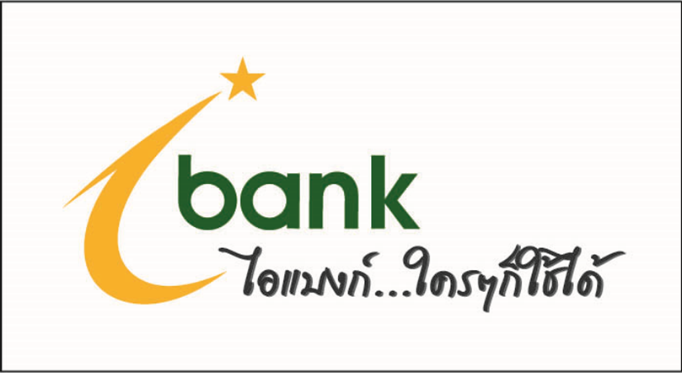

ธนาคารอิสลามแห่งประเทศไทย (ไอแบงก์) รัฐวิสาหกิจสังกัดกระทรวงการคลัง สอดรับนโยบายการให้บริการ พร้อมปฏิบัติงานตามแผนบริหารความต่อเนื่องทางธุรกิจ (BCP) อย่างต่อเนื่องในเดือนพฤษภาคม หลังจากที่รัฐบาลมีการประกาศขยายเวลาพรก.ฉุกเฉิน ทั่วราชอาณาจักร มีผลตั้งแต่วันที่ 1 -31 พฤษภาคม 2563 ซึ่งธนาคารยังคำนึงถึงความปลอดภัยต่อการให้บริการของลูกค้าธนาคารและพนักงานอย่างต่อเนื่อง
นายวุฒิชัย สุระรัตน์ชัย กรรมการและผู้จัดการ ธนาคารอิสลามแห่งประเทศไทย (ไอแบงก์) เปิดเผยว่า เพื่อให้เป็นไปตามนโยบายของภาครัฐในการควบคุมสถานการณ์การแพร่ระบาดโรคไวรัส โควิด-19 คณะอนุกรรมการบริหารจัดการภาวะวิกฤต (Crisis Management Committee : CMC) มีมติให้มีการปฏิบัติงานเพื่อรองรับการดำเนินธุรกิจอย่างต่อเนื่อง โดยมีมาตรการเพิ่มเติมดังนี้
1. ให้พนักงานสำนักงานใหญ่ปฏิบัติงานตามเวลาปกติ คือ ตั้งแต่เวลา 08.30 -16.30 น.
2. การปฏิบัติงานจากสถานที่อยู่อาศัย (WFH –Work From Home) ดำเนินการต่อไปเฉพาะหน่วยงานที่ไม่มีผลกระทบ
ต่อการให้บริการลูกค้า
3. เนื่องจากในเดือนพฤษภาคม มีวันหยุดยาวต่อเนื่อง เนื่องจากในเดือนพฤษภาคม มีวันหยุดยาวต่อเนื่อง ขอความร่วมมือ
พนักงานงดหรือชะลอการเดินทางข้ามจังหวัด หากไม่มีความจำเป็น เพื่อป้องการติดเชื้อและแพร่ระบาดโรคไวรัสโควิด-19
4. การรักษาความสะอาดและปลอดภัยของผู้ใช้บริการในสาขา ยังให้ความสำคัญต่อเนื่องดังนี้
4.1 กำชับให้ลูกค้าใส่หน้ากากก่อนเข้าใช้บริการ
4.2 ทุก 30 นาที ต้องทำความสะอาด
4.3 พนักงานรักษาความปลอดภัยประจำสาขาของธนาคาร กดเจลล้างมือทำความสะอาดให้ลูกค้าก่อนเข้าใช้บริการ
4.4 สำหรับสาขาที่มีผู้ใช้บริการหนาแน่น พนักงานต้อนรับจะจัดคิวในการให้บริการ
4.5 จัดให้มีฉากกั้นเพื่อการเว้นระยะห่างทางสังคมระหว่างลูกค้ากับพนักงาน
4.6 หลีกเลี่ยงการทานอาหารเป็นกลุ่ม และหลีกเลี่ยงการใช้ภาชนะร่วมกัน

ด้วยสถานการณ์การป้องกันโรคโควิด-19 ภายในประเทศมีประสิทธิภาพ ทำให้อัตราผู้ป่วยติดเชื้อลดลงอย่างต่อเนื่อง แต่ธนาคารยังคงตระหนักถึงมาตรการการรักษาความปลอดภัย เพื่อสร้างความมั่นใจให้กับลูกค้าในการมาใช้บริการของธนาคาร นายวุฒิชัย กล่าวทิ้งท้าย

